OBWIESZCZENIE PREZYDENTA WROCŁAWIA

Zgodnie z art. 53 ust. 1 ustawy z dnia 27 marca 2003 r. o planowaniu i zagospodarowaniu przestrzennym (tekst jednolity: Dz. U. z 2022 r., poz. 503
ze zm.) oraz na podstawie art. 49 §1 ustawy z dnia 14 czerwca 1960 r. Kodeks postępowania administracyjnego (tekst jednolity: Dz. U. z 2021 r., poz. 735 ze zm.)

zawiadamiam strony postępowania,

że w toku postępowania w sprawie wydania decyzji o ustaleniu lokalizacji inwestycji celu publicznego dla zamierzenia inwestycyjnego pod nazwą:
budowa gazociągu średniego ciśnienia od ul. Ślężnej do ul. Gazowej-sięgacz (przy ul. Gazowej 3b) we Wrocławiu, wzdłuż nasypu kolejowego,
z wyłączeniem części inwestycji położonej na obszarze obowiązujących miejscowych planów zagospodarowania terenu, w ramach zadania inwestycyjnego pn. "Wykonywanie dokumentacji projektowej do przebudowy sieci gazowej we Wrocławiu, ul. Borowska-Ślężna oraz Wrocław,
ul. Gazowa (od terenu Gazowni do Stacji II st. przy ul. Borowskiej)"

zostało wydane przez Prezesa Urzędu Transportu Kolejowego postanowienie z dnia 28.03.2022 r.; sygn.: DOP-WPGP.483.201.2022.3.EW.

Zgodnie z art. 49 §2 Kodeksu postępowania administracyjnego dzień 04.04.2022 r. wskazuje się jako ten, w którym nastąpiło publiczne obwieszczenie na tablicy ogłoszeń Urzędu Miejskiego Wrocławia oraz w Biuletynie Informacji Publicznej Urzędu. Niniejsze zawiadomienie uważa się za dokonane po upływie czternastu dni od wskazanego powyżej terminu.

Stronom postępowania, zgodnie z art. 10 § 1 Kodeksu postępowania administracyjnego, przysługuje prawo czynnego udziału w każdym stadium niniejszego postępowania.

Z treścią postanowienia oraz aktami sprawy, strony postępowania mogą zapoznać się w Informacji Wydziału Architektury i Zabytków Urzędu Miejskiego Wrocławia (pl. Nowy Targ 1-8, parter, pok. 1c stanowisko 5, 6 i 7, godz. 8:00-15:00). Ze względów organizacyjnych należy zawiadomić tut. Wydział z co najmniej jednodniowym wyprzedzeniem - o zamiarze zapoznania się z dokumentami (tel. +48 71 777 77 77), co usprawni realizację przysługującego stronie uprawnienia.

W okresie ogłoszonego na obszarze Rzeczypospolitej Polskiej stanu epidemii (lub zagrożenia epidemicznego), należy na bieżąco zapoznawać się
z komunikatami o zasadach i godzinach funkcjonowania urzędu umieszczanymi na stronach internetowych urzędu: https://bip.um.wroc.pl oraz www.wroclaw.pl lub telefonicznie pod nr tel. +48 71 777 77 77.
__________________________________
U-CP-573-2022-PUTK-ul. Ślężna
Z up. PREZYDENTA
Grażyna Węgrzynowicz
Kierownik Zespołu
Lokalizacji Inwestycji
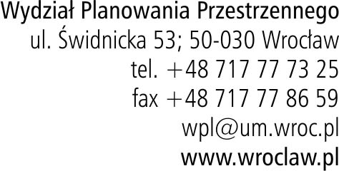l

